**AULA 3**: Matemática a serviço da cidadania: contribuindo com os Direitos Humanos

Trata-se de uma aula planejada para a turma do **2° ano** do Ensino Médio, tomando-se como base o conteúdo de Trigonometria: resolução de triângulos retângulos. A proposta desta aula é para um único dia, utilizando- se de três tempos ininterruptos, ou dois dias, utilizando-se de dois tempos de 50 minutos ininterruptos. O espaço físico para a sua realização pode ser a própria sala de aula no dia da semana em que já está estabelecida a aula de matemática no quadro de horário da instituição.

**Desenvolvimento**

Nos primeiros minutos da aula, sugiro apresentar aos alunos o fato de que a acessibilidade ainda é um grande problema nos grandes centros urbanos. Por exemplo, trafegando pelas ruas, encontramos com

frequência vagas destinadas a pessoas portadoras de necessidades especiais ocupadas irregularmente, bem como rampas de acesso a essas mesmas pessoas projetadas fora das especificações técnicas, assim como ausência de banheiros adaptados, entre outros problemas enfrentados por esses cidadãos.

Em seguida, em projeção multimídia ou por algum outro meio, o professor poderá apresentar algumas cenas exemplificando as dificuldades encontradas pelos portadores de deficiência física na cidade do Rio de Janeiro, especificamente os cadeirantes. Seguem alguns exemplos:

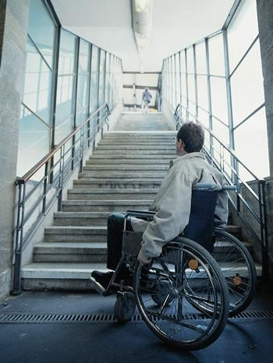

Imagem disponível em: <http://www.ccns.com.br/cartilha/?cat=11&paged=20>

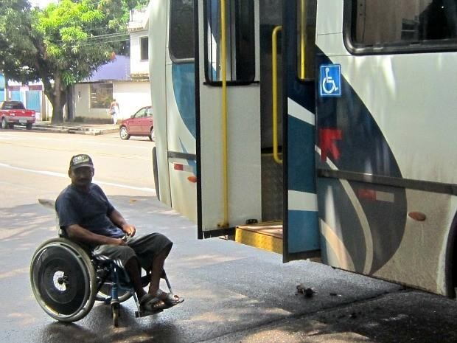

Imagem disponível em: <http://g1.globo.com/ap/amapa/noticia/2013/06/cadeirantes-enfrentam-> dificuldades-para-utilizar-onibus-em-macapa.html

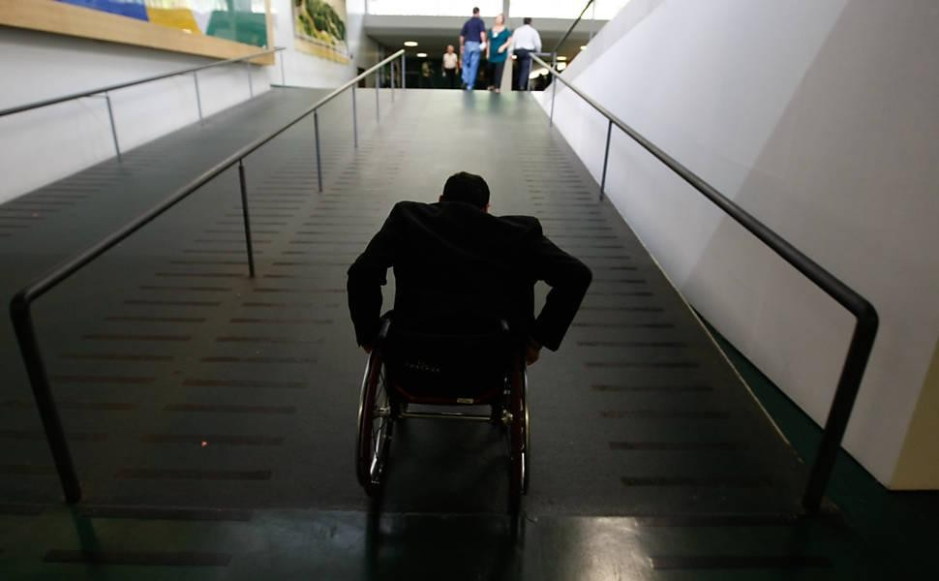

Imagem disponível em: <http://fotografia.folha.uol.com.br/galerias/1474-> teste-de-acessibilidade-no-congresso-nacional

Logo após as apresentações e uma breve discussão a respeito das imagens, o professor pode ainda discutir em sala de aula a Lei 5.296/04, que regulamenta a legislação da acessibilidade, deixando claro que, ainda que garanta a inclusão dos portadores de deficiência na sociedade, percebe-se que muitos espaços públicos não possuem rampas de acesso ou sequer é feita a construção adequada delas. Isso indica que a legislação não vem sendo cumprida, prejudicando o direito de ir e vir desses cidadãos.

Após essa discussão, aponta-se a apresentação de um vídeo e, como sugestão, deixo o link a seguir, podendo, é claro, ser outro que mais agrade e atenda ao propósito de cada professor:

*Dificuldades dos deficientes físicos nos ônibus do Rio de Janeiro*

<https://www.youtube.com/watch?v=1rP_R7n9ldQ>

O vídeo se trata de uma reportagem exibida no RJTV primeira edição, em 8 de dezembro de 2011, e consequentemente gerará uma nova discussão a respeito da dificuldade de acesso dos cadeirantes não só aos ônibus, como também em diversos outros estabelecimentos.

O debate deve ser direcionado de forma que surjam dúvidas como:

*“Será que as rampas de acesso presentes em espaços públicos, repartições e escolas estão adequadas para os portadores de deficiência?”*

*“Como saber se um local é ou não acessível?” “De que forma a matemática poderia nos ajudar?”*

Neste momento, os alunos serão informados que a construção de rampas segue normas que são regulamentadas pela Associação Brasileiras de Normas Técnicas (ABNT), NBR 9050. E ainda, de acordo com a [NBR](http://www.pessoacomdeficiencia.gov.br/app/sites/default/files/arquivos/%5Bfield_generico_imagens-filefield-description%5D_24.pdf), o valor da inclinação da rampa é a razão entre a altura e o comprimento dela, dado em porcentagem.

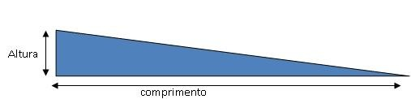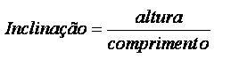

Ou seja,

O professor então utilizará a tabela a seguir para mostrar o que a norma diz acerca da inclinação das rampas:

|  |  |
| --- | --- |
| **Desnível** | **Inclinação máxima** |
| Mais de 1m | 5% |
| De 80 cm a 1 m | 6,25% |
| Até 80 cm | 8,33% |

Recomendo um exemplo como facilitador para uma melhor compreensão dessas ideias matemáticas:

*Um cadeirante tenta acessar a sala de um cinema cujo desnível é de aproximadamente 35 cm e percebe que a rampa está muito alta, tendo em vista que o espaço para sua construção é pequeno demais. Qual deveria ser o comprimento ideal dessa rampa?*

Segundo a tabela acima, um desnível de 35 cm terá uma inclinação de 8,33%. Efetuando os cálculos:

8,33% = 8,33 = 0,0833

100

𝑎𝑙𝑡𝑢𝑟𝑎

0,0833 =

𝐼𝑛𝑐𝑙i𝑛𝑎çã𝑜 =

0,35

𝑐𝑜𝑚𝑝𝑟i𝑚𝑒𝑛𝑡𝑜

𝑐𝑜𝑚𝑝𝑟i𝑚𝑒𝑛𝑡𝑜

» 𝑐𝑜𝑚𝑝𝑟i𝑚𝑒𝑛𝑡𝑜 = 4,20𝑚

Ao concluírem os cálculos, possivelmente os alunos perceberão que a rampa deveria possuir um comprimento maior do que a mesma apresenta pela falta de espaço físico deste local. Então, o professor, em discussão com os alunos, chegará a algumas soluções para resolver este problema.

Para enriquecer ainda mais a aula, os alunos podem ser informados de que, pensando nestes problemas, o ativista alemão Raul Krauthausen criou o Wheelmap site e aplicativo para smartphones, que mapeia a acessibilidade de locais para cadeirantes, classificando**-**os em verdes, quando os locais são acessíveis; amarelos, quando são parcialmente

acessíveis; vermelhos, quando não são acessíveis e cinza, indicando que não existem informações sobre o local, deixando que as pessoas os classifiquem em acessíveis ou não.

O professor poderá ainda abrir uma nova discussão focando de que forma o governo pode contribuir para a acessibilidade.

E a partir de todas essas discussões e desta percepção da aplicação matemática a situações de grande importância para a sociedade, este momento pode ser utilizado para se fazer uma abordagem do conteúdo de trigonometria no triângulo retângulo e dar sequência à resolução de quaisquer triângulos.